中央政府性別平等政策推動與預算配置運用情形之研析目錄
頁次
壹、前言 1
貳、性別平等發展概述 1
一、國際性別平等現況與性別預算運用情形 1
二、我國性別主流化發展歷程與相關重要政策之推動 3
參、相關問題研析 6
一、相關領域性別落差仍需賡續追蹤，並妥為研謀改善，以落實兩性平權目標 6
二、因應少子女化對策及長照服務等政策推動，性別預算逐年成長，惟配置情形未能於預算書妥適揭露 15
三、近年度部分性別預算成果未如預期或執行率低於8成，且欠缺攸關績效衡量指標，難以具體呈現相關支出對性別平等達成之成效 20
肆、結論 27

中央政府性別平等政策推動與預算配置運用情形之研析
壹、前言
因應國際重視性別平等議題之潮流，我國政府自94年開始積極推展性別主流化工作，將性別統計、性別預算、性別影響評估與性別分析等機制列為主要推動工具，以協助各部會落實性別主流化工作；並於98年起推動性別預算制度，將性別影響評估導入中長程個案計畫，透過計畫引導預算，以促進資源有效配置，逐步實現性別平等目標。本文對中央政府近年來性別平等政策推動與資源配置運用進行研析。

貳、性別平等發展概述
一、國際性別平等現況與性別預算運用情形
世界經濟論壇2024年6月12日發布之2024年全球性別落差指數報告（Global Gender Gap Report 2024），針對146個經濟體之性別平等情況進行基準測試，就經濟參與和機會、受教育程度、健康和生存及政治賦權等面向，進行各國男女平等調查，結果顯示2024年全球性別落差指數為68.5%，較去年(2023年)微幅改善0.1個百分點，按目前發展現況推估，至少需再等134年，迄2158年才可能實現全面平等，就性別差距各項子指數分析，以政治參與子指數22.5%較低，顯示政治參與層面仍存有較大之性別落差(詳圖2-1-1)。
圖2-1-1 2024年全球性別落差指數圖
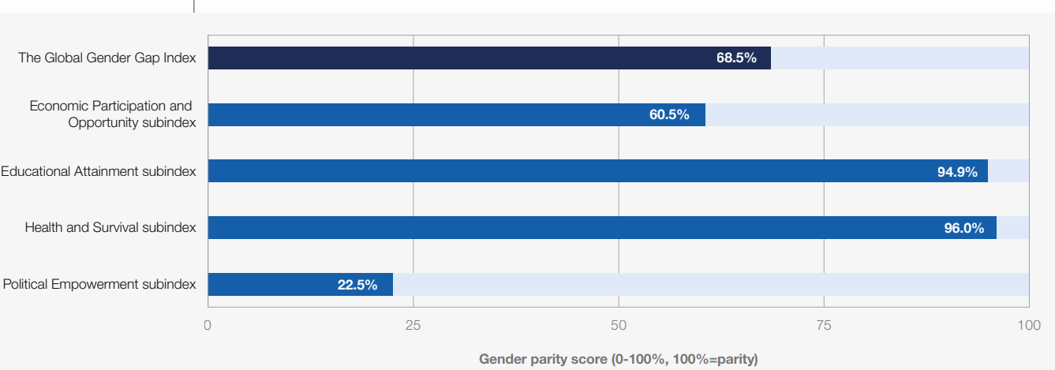
說 明：依行政院性別平等處網站所載，性別落差指數值係以「經濟參與和機會」、「教育程度」、「健康與生存」及「政治參與」4項次指數之14項變數（variable）衡量各國性別差距實況，得分為0到1分(分數愈高代表平等程度越進步)。
資料來源：2024年全球性別差距報告。
依OECD2023年性別預算報告統計，迄2022年已有23個成員國運用性別預算，業達OECD成員國(38個)6成，其中17個國家(超過7成)將性別預算訊息納入年度預算揭露，按各類表達方式分析，以將性別預算編製納入預算總體敘述計有9個國家最多，占23個運用性別預算成員國之39%(詳圖2-1-2)，或運用附件、附錄、採性別預算陳述或單獨預算報表列示等；將年度預算納入或附有各種形式之性別預算資訊，可強化政府公共支出之透明度與課責機制，而性別預算外部課責運作有多種形式，以定期向議會報告性別預算編製為最普遍之監督方法，且重視事後性別影響評估公開，據以追蹤政府實施兩性平權施政成效。
圖2-1-2 2022年OECD成員國性別預算資訊於預算文件之表達方式圖
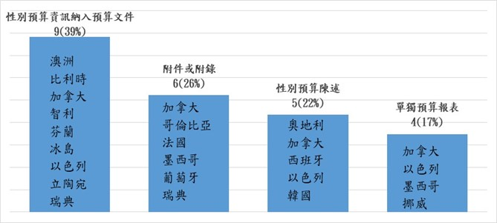
說 明：1.本圖之比率係按各種預算文件表達方式之國家數除以23個運用性別預算之國家數。
2.有同一國家兼採多種表達方式之情形。
資料來源：OECD國家2023年性別預算報告(資料蒐集時間自2022年3月至6月)。
復參酌聯合國2010年第47屆會議發布之消除對婦女一切形式歧視公約第2條承擔核心義務之第28號一般性建議揭示，性別平等政策必須以行動及成果為導向，並應制定指標、基準及時限，且性別政策須與預算程序連結，確保政策得到充分資金，並應建立機制，收集按性別分列之數據，以進行有效監測及持續評價，據以對現有措施進行修改或補充等；續於2015年發布「2030年永續發展目標」（Sustainable Development Goals,以下簡稱 SDGs），共計17項核心目標，其中目標5即為實現性别平等，且為增强婦女與女童之權能，亦訂定相關指引，包括要求追蹤政府部門性別平等資源分配，及公開性別預算計畫實施與影響等資訊等措施，期藉由政府性別預算資訊公開透明化，以及課責制度之運作，加速實現性别平等目標。

二、我國性別主流化發展歷程與相關重要政策之推動
行政院於86年5月6日成立任務編組「行政院婦女權益促進委員會」(簡稱婦權會)，將婦女團體代表、學者專家倡議納入國家最高決策機制中，透過政府立法與政策落實，使婦女各項權益能確實獲得保障；為強化推動性別平等工作，並呼應國際重視性別平等發展潮流，復於101年成立行政院性別平等處(以下簡稱性平處)，且將婦權會擴大為「行政院性別平等會」（以下簡稱性平會），由性平處擔任性平會幕僚工作，統合跨部會各項性別平等政策(詳圖2-2-1)。

圖2-2-1 我國性別平等機制圖
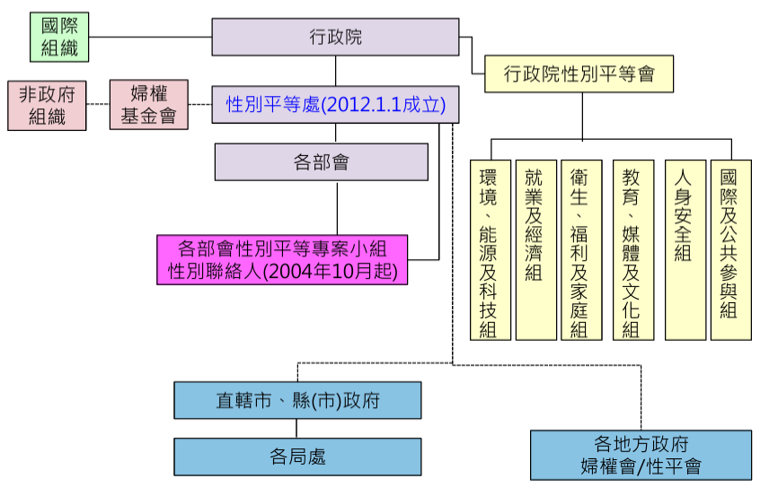
資料來源：行政院性平處109年10月簡報，性別平等專案小組/婦權會運作實務。
歷年行政院推動重要政策如下：
(一)公布性別平等政策綱領：100年函頒性別平等政策綱領，係性別平等政策指導方針，復於106及110年完成2次研修，以符合社會脈動與國際潮流發展趨勢；依政策綱領推動之6項院層級議題包括促進公私部門決策參與之性別平等、提升女性經濟力、消除性別刻板印象及偏見與歧視、防治數位/網路性別暴力、促進健康及照顧工作之性別平等、打造具性別觀點之環境空間及科技創新(詳圖2-2-2)。
圖2-2-2 我國性別平等政策架構圖
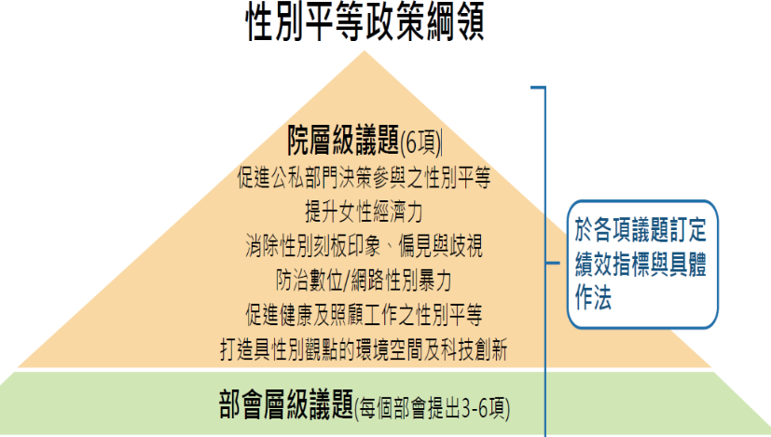
部會性別平等推動計畫(2022至2025年)
6項院層級議題
資料來源：整理自行政院性平處我國性別平等重要政策及推動現況簡報(112年11月)。
(二)深化性別主流化之運用：自95年開始積極推動4年期之性別主流化實施計畫，以性別統計、性別預算、性別影響評估、性別分析、性別意識培力及性別平等專案小組運作機制等為主要推動工具，以協助各部會分階段逐步落實性別主流化政策(詳表2-2-1)。
表2-2-1 性別主流化六大工具之運用一覽表
工具 | 相關配套策略之運用
性別培力 | 透過性別主流化相關訓練，促使公務人員理解與辨識各領域政策環節之相關性別課題。
性別平等機制 | 藉由院級性別平等會運作，進行性別影響評估作業，輔助機關於業務中納入性別觀點。
性別統計 | 統計指標按性別區隔建置，以利進行性別影響評估，並有助於性別平等思維導入政府政策發展。
性別分析 | 蒐集與運用按性別區隔之統計資料，評估政策、計畫、專案可能對性別產生不同衝擊與影響，使性別觀點納入業務或政策發展，據以制定改善性別不平等之策略。
性別預算 | 將性別觀點融入、整合至預算程序，並關注政府預算執行結果與對落實性別主流化觀點所產生之效益及影響，俾供改善資源配置之參考，以滿足不同性別需求，以及關注弱勢族群需求。
性別影響評估 | 基於性別統計與性別分析的評估行動，評估政策是否直接或間接對不同性別有不同的影響，藉以調整政策，確保消弭因性別所造成之差別性影響。
資料來源：整理自行政院性別平等處111年1月出版之推動性別主流化參考手冊，性別意識及性別主流化六大工具內容簡介。
(三)落實消除對婦女一切形式歧視公約(The Convention on the Elimination of all Forms of Discrimination Against Women，以下簡稱CEDAW)：為提升我國之性別人權標準，落實性別平等，於100年5月20日通過「消除對婦女一切形式歧視公約施行法」，並自101年1月1日起施行。
參、相關問題研析
一、相關領域性別落差仍需賡續追蹤，並妥為研謀改善，以落實兩性平權目標
為落實性別平等政策綱領揭示之性別平等政策目標，行政院研訂「促進公私部門決策參與之性別平等」、「提升女性經濟力」、「消除性別刻板印象、偏見與歧視」、「防治數位／網路性別暴力」、「促進健康及照顧工作之性別平等」及「打造具性別觀點的環境空間及科技創新」等6 項重要院層級議題，自111年3月起正式推動，並列為111至114年實施重點；另要求各部會納入機關年度性別平等推動計畫，以利性別平權觀點融入各項施政措施中。相關領域性別平等概況如下：
(一)公部門參與決策之性別差距雖逐漸縮小，惟部分性別落差尚待改善，且私部門女性參與決策比例亟待提升
自93年起由行政院人事行政總處陸續管考各部會所屬委員會、政府捐助或出資超過50%之財團法人及國營事業董監事須符合任一性別不少於三分之一性別比例之目標；迄109年12月，行政院各部會含三級機關(構)所屬委員會其委員任一性別比例達三分之一者占88.57%，較107年12月底86.65%提升1.92個百分點，顯示近年來我國公部門參與決策之性別差距已逐漸縮減，惟仍有部分性別落差待改善，且私部門女性參與決策比例亟待提升：
1.111年全國女性政務人員占24.1%，仍未達1/3，考試院、監察院及司法院決策階層中，女性考試委員、法官達5成以上及監察委員達4成以上，惟女性大法官僅占26.7%。
2.111年上市及上櫃公司女性董事計2,233人，占15.6%，男性董事計12,125人，占84.4%；農會、漁會女性會員人數占比各為33.7%、50.2%，然女性理事與監事之占比為農會各為5.1%、5.4%及漁會各為5.9%、6.8%，仍有極大落差。
(二)兩性勞動力參與率差距已縮減，惟就業市場仍存有薪資性別落差，以及女性勞動力受婚育及家庭照顧影響，自勞動市場流失之情形仍嚴重
112年我國男、女性勞動力參與率各為67.05%、51.82%，性別差距為15.23個百分點，較103年16.14個百分點(男性66.78%、女性50.64%)減少，且女性勞動力參與率逐年穩定成長(詳圖3-1-1)。惟仍有薪資與勞動力參與之性別落差：
圖3-1-1 103至112年勞動參與率統計圖 單位:%
資料來源：依勞動統計查詢網資料繪製。
1.近10年我國男性受僱員工月薪皆高於女性，且職業別隔離造成部分行業薪資落差逾3成：勞動部112年3月20日勞動統計通報公布，111年我國兩性平均時薪之差距百分比為15.8%，雖低於日本30.2%、南韓30%(110年)及美國17%，惟按行政院主計總處薪情平臺之統計資料觀之，103至112年我國工業及服務業男性受僱員工每月總薪資皆高於女性，103年度男性月薪為女性1.22倍，期間略有起伏，迄112年微幅縮減為1.21倍(詳表3-1-1)。
表3-1-1 103至112年我國工業及服務業受僱員工兩性總月薪比較表
單位：新臺幣元
項目 | 103年 | 104年 | 105年 | 106年 | 107年 | 108年 | 109年 | 110年 | 111年 | 112年
A男性 | 52,046 | 53,328 | 53,530 | 54,986 | 57,110 | 58,403 | 59,168 | 61,615 | 63,676 | 63,607
B女性 | 42,646 | 43,779 | 44,177 | 45,459 | 46,954 | 47,942 | 48,609 | 49,821 | 51,611 | 52,474
倍數(A/B) | 1.22 | 1.22 | 1.21 | 1.21 | 1.22 | 1.22 | 1.22 | 1.24 | 1.23 | 1.21
資料來源：整理自行政院主計總處薪情平臺(113年6月查詢)。
另因職業別隔離而造成部分行業薪資落差，如電腦、電子產品及光學製品製造業等行業近5年(108至112年)兩性每月薪資差距多達4成，甚達5成(詳表3-1-2)，112年小幅縮減卻仍達4成左右。
表3-1-2 108至112年部分行業兩性總月薪比較表 單位：新臺幣元
項目 |  | 108年 | 109年 | 110年 | 111年 | 112年
電腦、電子產品及光學製品製造業 | A男 | 104,403 | 100,703 | 106,969 | 111,114 | 110,684
電腦、電子產品及光學製品製造業 | B女 | 60,894 | 58,846 | 62,090 | 65,889 | 65,699
電腦、電子產品及光學製品製造業 | 差距%=(A-B)/A | 41.67 | 41.56 | 41.96 | 40.70 | 40.64
航空運輸業 | A男 | 126,908 | 115,311 | 120,900 | 130,757 | 135,076
航空運輸業 | B女 | 75,034 | 56,399 | 57,206 | 66,324 | 82,976
航空運輸業 | 差距%=(A-B)/A | 40.88 | 51.09 | 52.68 | 49.28 | 38.57
醫療保健及社會工作服務業 | A男 | 98,918 | 95,803 | 95,195 | 98,185 | 99,778
醫療保健及社會工作服務業 | B女 | 57,670 | 57,668 | 56,970 | 59,043 | 60,835
醫療保健及社會工作服務業 | 差距%=(A-B)/A | 41.70 | 39.81 | 40.15 | 39.87 | 39.03
資料來源：整理自行政院主計總處薪情平臺(113年6月查詢)。
(https://earnings.dgbas.gov.tw/query_payroll.aspx)
2.女性勞動力受婚育及家庭照顧影響，致勞動參與率隨年齡增加下降：111年女性各年齡層勞動力參與率以25-29歲為8成9最高，40-44歲約7成8，50-54歲約6成5，至55歲以上低於5成，且50至64歲兩性勞參率差距皆超過20個百分點(詳圖3-1-2)，顯示女性勞動力受婚育及家庭照顧責任影響，且隨年齡增加，相對男性，自勞動市場流失情形仍嚴重。
圖3-1-2 111年我國各年齡層兩性勞參率統計
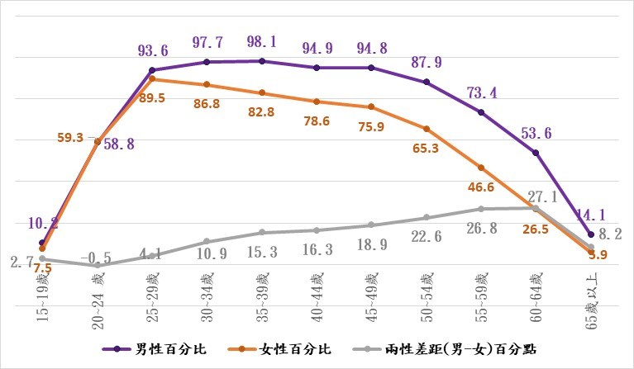
資料來源：依勞動部性別勞動統計資料(111年主要國家勞參率)繪製。
(https://statdb.mol.gov.tw/html/woman/111/111woanalyze01.pdf)
如與亞洲之日、韓相較，我國30至39歲間之兩性勞參率差距低於日、韓，而40-44歲超過日本，50-64歲皆高於日、韓，迄一般退休年齡65歲以上之兩性勞參率差距，則大幅減少至8.1個百分點(詳圖3-1-3)，低於日、韓。

圖3-1-3 111年我國各年齡層兩性勞參率差距與日韓比較圖
單位:百分點
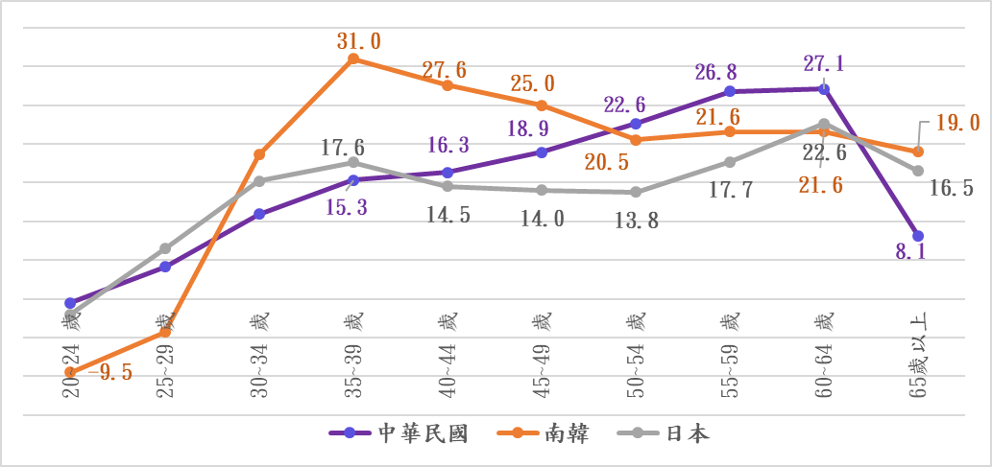
資料來源：依勞動部性別勞動統計資料(111年主要國家勞參率)繪製。
(三)性別傳統觀念、偏見與歧視等刻板化印象尚待突破
OECD公布之社會習俗性別指數（Social Institution and Gender Index,SIGI）評比，係透過「家庭中的歧視」、「身體完整性受限制」、「取得生產和財務資源」及「公民自由限制」等4大面向，檢視各國法律、社會規範及做法所潛在之女性歧視因素，2023年我國首次獲得成績，雖居全球第6名，亞洲第1名，然現行仍有若干性別刻板印象、偏見與歧視待突破:
1.國人財產贈與拋棄繼承權之性別差異呈緩步減少，然仍有改善空間：我國贈與稅女性受贈人比率由103年38.1%，增加至111年40.8%，女性拋棄繼承比率由103年56.8%減少至111年54.9%，近4年(108至111年)兩者性別差距皆呈緩步下降(詳表3-1-3)，然財產傾向贈與男性居高，女性拋棄繼承權比率仍逾5成，尚有改善空間。

表3-1-3 103至111年贈與稅受贈人及遺產拋棄繼承人性別比率比較表
單位:%
項目 |  | 103年 | 104年 | 105年 | 106年 | 107年 | 108年 | 109年 | 110年 | 111年
受贈人 | A男 | 61.9 | 61.1 | 61.5 | 61.7 | 60.4 | 60.5 | 60.1 | 60.0 | 59.2
受贈人 | B女 | 38.1 | 38.9 | 38.5 | 38.3 | 39.6 | 39.5 | 39.9 | 40.0 | 40.8
受贈人 | A-B | 23.8 | 22.2 | 23.0 | 23.4 | 20.8 | 21.0 | 20.2 | 20.0 | 18.4
拋棄繼承人 | A男 | 43.2 | 43.8 | 43.6 | 43.7 | 43.8 | 44.3 | 44.5 | 44.6 | 45.1
拋棄繼承人 | B女 | 56.8 | 56.2 | 56.4 | 56.3 | 56.2 | 55.7 | 55.5 | 55.4 | 54.9
拋棄繼承人 | A-B | -13.6 | -12.4 | -12.8 | -12.6 | -12.4 | -11.4 | -11.0 | -10.8 | -9.8
資料來源：整理自財政資訊中心、財政部統計資料。
2.高等教育領域仍存在「男理工、女人文」性別隔離現象，且教育職場亦有性別差異：行政院112年9月提出之「建立我國性別平等指數架構」第2期研究案統計，2022年我國女性就讀教育、健康與福利、人文與藝術學科領域之高等教育領域全體人數33萬3,904人，女性學生22萬6,585人，多於男性學生10萬7,319人；而就讀自然科學、數學及統計、資訊通訊科技與工程、製造及營建領域之女性學生9萬6,145人，遠低於男性學生27萬8,982人，故相關學科領域仍呈現性別隔離現象；另就104至112學年女性教師比率分析，幼兒園逾9成、國民小學逾7成、國民中學逾6成，高級中等學校逾5成5，而大專院校則降至3成多(詳表3-1-4)，顯示教育職場存有性別差距。
表3-1-4 104至112學年各級學校教師性別比率表 單位：%
各級學校 | 性別 | 104學年 | 105學年 | 106學年 | 107學年 | 108學年 | 109學年 | 110學年 | 111學年 | 112學年
幼兒園 | 男 | 1.31 | 1.35 | 1.43 | 1.50 | 1.59 | 1.64 | 1.75 | 1.86 | 1.93
幼兒園 | 女 | 98.69 | 98.65 | 98.57 | 98.50 | 98.41 | 98.36 | 98.25 | 98.14 | 98.07
國民小學 | 男 | 29.25 | 29.11 | 28.96 | 28.65 | 28.32 | 28.20 | 27.94 | 27.59 | 27.35
國民小學 | 女 | 70.75 | 70.89 | 71.04 | 71.35 | 71.68 | 71.80 | 72.06 | 72.41 | 72.65
國民中學 | 男 | 31.18 | 31.05 | 30.88 | 30.93 | 31.14 | 31.10 | 31.17 | 31.06 | 31.00
國民中學 | 女 | 68.82 | 68.95 | 69.12 | 69.07 | 68.86 | 68.90 | 68.83 | 68.94 | 69.00
高級中等學校 | 男 | 42.15 | 42.13 | 41.81 | 41.87 | 41.61 | 41.41 | 41.12 | 40.98 | 40.76
高級中等學校 | 女 | 57.85 | 57.87 | 58.19 | 58.13 | 58.39 | 58.59 | 58.88 | 59.02 | 59.24
大專校院 | 男 | 64.54 | 64.37 | 64.00 | 63.76 | 63.69 | 63.57 | 63.43 | 63.12 | 62.93
大專校院 | 女 | 35.46 | 35.63 | 36.00 | 36.24 | 36.31 | 36.43 | 36.57 | 36.88 | 37.07
資料來源：整理自教育部統計處之性別統計指標彙總性資料-教職員。
(https://depart.moe.edu.tw/ED4500/cp.aspx?n=C1EE66D2D9BD36A5)
3.跟蹤騷擾防制法受理案件被害人近9成為女性，另數位/網路性別暴力日益嚴重：我國跟蹤騷擾防制法自111年6月1日施行，依113年6月26日警政統計通報之統計，112年受理跟騷法案件被害人2,863人，女性被害2,521人(占88.05%)；另數位性別暴力隨著資通訊技術發展越趨惡化，111年利用網路或其他數位方式，直接或間接實施校園性騷擾事件經調查屬實計有170 件，通報事件被害人計642人，女性526人（占81.9%），依案件態樣區分以「網路性騷擾」占72.5% 最多，而數位科技日新月異且網路社群眾多，相關法令訂修尚難隨科技發展即時完成。
- 高年齡層女性因健康因素導致失能比率高於男性，另家務分配存有性別不平等
2021年歐盟性別平等指數報告指出弱勢性別與其他不利處境條件，如身心障礙、高齡者、低收入、單親家長等因素交集，將會對取得醫護服務管道造成結構性障礙，該等群體中女性，易受到醫療需求未滿足之影響，我國相關現況如下：
1.高年齡層女性因健康因素導致失能比率高於男性：111年我國全體國民平均壽命為79.84歲，男性76.63歲，女性83.28歲，女性平均壽命高於男性，惟依國民健康署公布之「高齡女性失能比例及原因探討」統計分析，我國於2018年已邁入高齡社會，按104年65歲以上各年齡層兩性失能率觀之，女性失能率高於男性(詳圖3-1-4)。
圖3-1-4 2015年65歲以上長者失能率圖
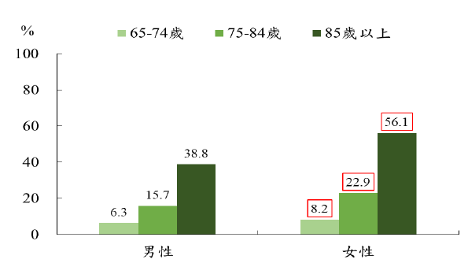
資料來源：衛生福利部統計處性別統計圖像與分析專區「高齡女性失能比例及原因探討」(更新日期110年6月23日)，113年7月19日查詢。
另該原因探討提及按75歲以上長者自述，因關節炎或風濕症等7項病因造成日常生活行動不便之比率，女性亦均高於男性(詳圖3-1-5)，並於結語中指出，75歲以上長者經醫師診斷之各項疾病率多為女性較高，因疾病造成日常生活行動不便之比率，亦多為女性高於男性6。
圖3-1-5 2015 75歲以上長者因疾病致行動不便之百分比圖
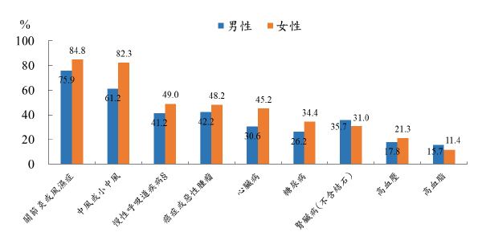
資料來源：國民健康署公布之「高齡女性失能比例及原因探討」。
2.長期照顧服務人力以女性居多：就各類長照人力性別比率分析，老人長期照顧、安養機構與身心障礙福利機構近4年底(109至112年)之女性服務人力比率大多超過8成，而108至111年底一般護理之家護理人員及照顧服務員之女性人員亦皆逾8成(詳表3-1-5)。
表3-1-5 109至112年底各類長照人力性別比率表 單位：%
年 | 老人長期照顧、安養機構工作人員 |  | 身心障礙福利機構工作人員數 |  | 年 | 一般護理之家護理人員及照顧服務員人力
年 | 男性 | 女性 | 男性 | 女性 | 年 | 男性 | 女性
109年底 | 17.32 | 82.68 | 19.89 | 80.11 | 108年底 | 11.97 | 88.03
110年底 | 18.09 | 81.91 | 20.07 | 79.93 | 109年底 | 12.35 | 87.65
111年底 | 18.55 | 81.45 | 19.87 | 80.13 | 110年底 | 12.95 | 87.05
112年底 | 19.37 | 80.63 | 19.72 | 80.28 | 111年底 | 13.19 | 86.81
資料來源：整理自衛生福利部高齡及長期照顧統計專區-長照人力。
3.家務分配存有性別不平等：據聯合國婦女署之調查研究，在嚴重特殊傳染性肺炎(以下簡稱COVID-19)發生之前，女性平均每週投入無償育兒時間比男性多6小時，而COVID-19期間則擴大至7.7小時；而我國女性亦面臨無償家事勞動之不平等，依據衛生福利部(以下簡稱衛福部108年提出「15-64歲婦女生活狀況調查報告」之調查結果，婦女平均每日無酬照顧時間3.18小時，其中有配偶或同居伴侶婦女平均每日無酬照顧時間4.41小時，且為其配偶或同居伴侶之3倍，女性顯承擔較多家務。

二、因應少子女化對策及長照服務等政策推動，性別預算逐年成長，惟配置情形未能於預算書妥適揭露
行政院自98年起推動「性別影響評估計畫預算」，俟103年由主計總處提出「修正性別預算作業試辦計畫」，並自108年起正式實施性別預算編列作業，故行政院暨所屬各部會編列109年度預算時，需依「性別預算作業原則及注意事項」同步編列性別預算。經查：
(一)公務預算及非營業基金性別預算逐年增加，主要係配合「我國少子女化對策計畫」及「長期照顧十年計畫2.0」之推動
依各年度中央各主管機關編製概算應行注意辦理事項及中央政府總預算附屬單位預算編製應行注意事項等規定，行政院所屬各機關擬編次年度概算時，針對6 項重要院層級議題進行盤點，同步編列性別預算並填具「性別預算編列情形表」，於7月底前提報性別平等專案小組審查，並於9月15日前完成行政院性別預算系統之填報作業；俟預算案經審議過後，由行政院性平會彙編行政院及各部會性別預算編列情形整體說明，並上網公布。
中央各主管機關110至112年度公務預算編列之性別預算由460.42億元增加至820.16億元，非營業基金由593.8億元增加至728.39億元，概呈成長趨勢，而營業基金則由8.7億元，逐年減少至6.76億元(詳表3-2-1)。
表3-2-1 110至112年度行政院及所屬各機關、國營事業及非營業特種基金性別預算彙計表 單位:新臺幣千元
項目 | 110年度 | 111年度 | 112年度
公務預算 | 46,042,227 | 67,150,670 | 82,016,392
營業基金 | 871,819 | 840,256 | 676,442
非營業基金 | 59,380,093 | 66,658,501 | 72,839,412
資料來源：整理自行政院性平會各年度行政院及所屬各部會性別預算說明。
相關部會編列情形如下:
1.公務預算：110至112年度各部會公務預算性別預算以教育部主管編列數最高，介於354.42億元至602.61億元，衛福部主管61.99億元至143.57億元次之(詳表3-2-2)。
表3-2-2 110至112年度行政院各主管部會性別預算彙計表-公務預算
單位:新臺幣千元；%
主管部會 | 110年度性別預算 | 占比 | 111年度性別預算 | 占比 | 112年度性別預算 | 占比
公務預算合計 | 46,042,227 | 100.00 | 67,150,670 | 100.00 | 82,016,392 | 100.00
教育部 | 35,442,461 | 76.98 | 45,551,939 | 67.84 | 60,161,009 | 73.35
衛福部 | 6,198,888 | 13.46 | 12,328,580 | 18.36 | 14,357,089 | 17.51
勞動部 | 5,410 | 0.01 | 5,153,696 | 7.67 | 3,407,515 | 4.15
國軍退除役官兵輔導委員會 | 1,716,901 | 3.73 | 1,647,700 | 2.45 | 1,554,476 | 1.90
交通部 | 1,456,166 | 3.16 | 1,345,590 | 2.00 | 1,056,851 | 1.29
其餘部會 | 1,222,401 | 2.66 | 1,123,165 | 1.68 | 1,479,452 | 1.80
資料來源：行政院性平會各年度行政院及所屬各部會性別預算說明。
就預算編列內容分析，公務預算性別預算配置於「我國少子女化對策計畫」相關措施所需經費，如「2 歲至 6 歲(未滿)幼兒教育與照顧」、「0 歲至 2 歲(未滿)嬰幼兒照顧」之建置準公共托育機制、「友善生養的健康措施」之孕婦產前檢查及體外受精(俗稱試管嬰兒)人工生殖技術補助、「友善職場的育兒措施」之受僱勞工育嬰留職停薪期間之投保薪資補助等(詳表3-2-3)占公務預算合計約9成(詳表3-2-4)，前揭經費由110年度410.30億元成長至112年度764.32億元，113年度續增至843.45億元。
表3-2-3 110至112年度教育部及衛福部主管「我國少子女化對策計畫」性別預算彙計表 單位:新臺幣千元；%
主管部會 | 110年度性別預算 | 111年度性別預算 | 112年度性別預算 | 預計用途
教育部主管 | 34,940,000 | 45,056,420 | 59,677,000 | 2至6歲(未滿)幼兒教育與照顧(國民及學前教育署)。
衛福部主管 | 5,691,994 | 7,071,663 | 9,682,535 | 托育公共及準公共化服務暨托育管理(社會及家庭署)。
衛福部主管 | 398,303 | 1,390,802 | 984,100 | 補助孕婦產前檢查(國民健康署)。
衛福部主管 | 0 | 2,979,290 | 2,725,880 | 試管嬰兒補助(國民健康署)。
衛福部主管 | 6,090,297 | 11,441,755 | 13,392,515 | 衛福部主管小計
勞動部主管 | - | 4,788,673 | 3,362,328 | 受僱勞工育嬰留職停薪期間之投保薪資補助(勞動部)。
合計 | 41,030,297 | 61,286,848 | 76,431,843
說 明：本表所列係超過3億元之項目。
資料來源：整理自各部會提供資料。
表3-2-4 教育部、衛福部及勞動部主管「我國少子女化對策計畫」相關性別預算占公務預算性別預算之比率 單位:新臺幣千元；%
項目 | 110年度性別預算 | 111年度性別預算 | 112年度性別預算
A教育部、衛福部及勞動部主管合計 | 41,030,297 | 61,286,848 | 76,431,843
B公務預算合計 | 46,042,227 | 67,150,450 | 82,016,392
A/B(%) | 89.11 | 91.27 | 93.19
資料來源：整理自各部會提供資料。
2.營業基金：各營業基金110年度性別預算8.72億元，迄112年度減少至6.76億元(詳表3-2-5)，各年度以交通部主管4.81億元(占當年度性別預算比率71.15%)至8.19億元(占比93.92%)最高，經濟部主管0.4億元(占比5.03%)至1.85億元(占比27.39%)次之，主要係辦理性別主流化教育訓練，以及辦公廳舍、營業場所及場廠建設修汰性別友善及安全設施設備，如交通部臺灣鐵路管理局於110至112年度間分別編列7.04億元、6.41億元及3.81億元，執行「鐵路行車安全改善六年計畫」及「整體購置及汰換車輛計畫」等，將友善性與安全性納入相關設施設備。
表3-2-5 110至112年度行政院各主管部會性別預算彙計表-營業基金
單位:新臺幣千元；%
主管部會 | 110年度性別預算 | 占比 | 111年度性別預算 | 占比 | 112年度性別預算 | 占比
營業基金 | 871,819 | 100.00 | 840,256 | 100.00 | 676,442 | 100.00
交通部主管 | 818,800 | 93.92 | 798,337 | 95.01 | 481,261 | 71.15
經濟部主管 | 43,848 | 5.03 | 31,963 | 3.81 | 185,302 | 27.39
其餘部會主管 | 9,171 | 1.05 | 9,956 | 1.18 | 9,879 | 1.46
資料來源：行政院性平會各年度行政院及所屬各部會性別預算說明。
3.非營業基金：110至112年度非營業基金性別預算數以衛福部主管最高，介於522.95億元(占當年度性別預算比率88.07%)至642.84億元(占比88.25%)，其次為勞動部主管，介於34.14億元至41.84億元(詳表3-2-6)。
表3-2-6 110至112年度行政院各主管部會性別預算彙計表-非營業基金
單位:新臺幣千元；%
主管部會 | 110年度性別預算 | 占比 | 111年度性別預算 | 占比 | 112年度性別預算 | 占比
非營業基金 | 59,380,093 | 100.00 | 66,658,501 | 100.00 | 72,839,412 | 100.00
衛福部主管 | 52,295,377 | 88.07 | 59,768,011 | 89.66 | 64,284,381 | 88.25
勞動部主管 | 3,413,922 | 5.75 | 3,751,073 | 5.63 | 4,184,449 | 5.74
其餘部會主管 | 3,670,794 | 6.18 | 3,139,417 | 4.71 | 4,370,582 | 6.00
資料來源：行政院性平會各年度行政院及所屬各部會性別預算說明。
衛福部主管非營業基金之性別預算主要配置於「長期照顧十年計畫2.0」、「第四期國家癌症防治計畫」及「暴力防治三級預防計畫」等所需經費，其中以長照服務發展基金編列之長期照顧服務給付及支付經費、住宿式長期照顧服務資源布建經費為大宗，由110年度491.7億元成長至112年度603.7億元(詳表3-2-7)，各年度皆逾各非營業基金性別預算合計之8成(詳表3-2-8)，迄113年度預算案增加至828.18億元。
勞動部主管主要配置於就業安定基金辦理僱用及就業獎助業務、多元培力訓練、身心障礙、特定對象暨弱勢者等就業服務等各項計畫、服務及業務經費，由110年度30.63億元，增加至112年度41.36億元，113年度持續增加至44.51億元。
表3-2-7 110至112年度衛福部及勞動主管主要性別預算彙計表-非營業基金 單位:新臺幣千元
主管部會 | 110年度性別預算 | 111年度性別預算 | 112年度性別預算 | 預計用途
衛福部 | 49,169,834 | 55,988,912 | 60,369,567 | 長照服務發展基金「長期照顧十年計畫2.0」相關配套。
衛福部 | 2,287,571 | 2,298,411 | 2,394,219 | 菸害防制及衛生保健基金「第四期國家癌症防治計畫」。
衛福部 | 0 | 250,504 | 246,789 | 菸害防制及衛生保健基金補助先天性畸形篩檢。
衛福部 | 201,294 | 409,977 | 447,570 | 家庭暴力及性侵害防治基金「暴力防治三級預防計畫」措施。
衛福部 | 0 | 200,000 | 200,000 | 社會福利基金辦理性暴力防治整合型創新方案、家庭暴力被害人多元計畫。
勞動部 | 3,063,134 | 3,707,222 | 4,136,399 | 就業安定基金勞動力發展署辦理多元培力訓練、身心障礙者、特定對象暨弱勢者等相關就業訓練計畫、服務及業務經費。
說 明：本表所列係用途超過2億元之項目。
資料來源：整理自各部會提供資料。
表3-2-8 「長期照顧十年計畫2.0」相關配套性別預算占非營業基金性別預算之比率 單位:新臺幣千元；%
項目 | 110年度性別預算 | 111年度性別預算 | 112年度性別預算
A「長期照顧十年計畫2.0」相關配套性別預算 | 49,169,834 | 55,988,912 | 60,369,567
B非營業基金性別預算合計 | 59,380,093 | 66,658,501 | 72,839,412
A/B(%) | 82.81 | 83.99 | 82.88
資料來源：整理自各部會提供資料。
(二)性別預算編列情形未能妥適表達，難以呈現政府部門為促進性別平等所配置之資源概況
各機關編次年度概算時，同步編列性別預算並填具「性別預算編列情形表」，並由行政院性平會彙編行政院及所屬各部會性別預算編列情形整體說明，俟預算審議結果修正後上網公布(詳表3-2-9)；惟中央政府總預算、各機關單位預算及附屬單位預算書表並未妥適或以附冊方式表達性別預算編列情形，且公務預算及非營業基金之性別預算主要配置於「我國少子女化對策計畫」及「長期照顧十年計畫2.0」相關配套所需經費，然預算書並未揭露目標受益者之性別等相關資訊，難以窺得政府為推動性別主流化政策，所配置之預算資源與分布情形。
表3-2-9 109至112年度性別預算編列情形整體說明彙編時間表
各年度預算 | 109年度預算案 | 110年度預算案 | 111年度預算案 | 112年度預算案
性別預算編列情形整體說明彙編完成時間 | 110年7月 | 111年7月 | 111年4月 | 113年1月
說 明：111年度性別預算編列情形整體說明，公務預算為法定預算，而基金為預算案，其餘各年度性別預算編列情形整體說明皆為法定預算。
資料來源：性平會官網(https://gec.ey.gov.tw/Page/B7FF3C4720EE4469)。

三、近年度部分性別預算成果未如預期或執行率低於8成，且欠缺攸關績效衡量指標，難以具體呈現相關支出對性別平等達成之成效
為回應消除對婦女一切形式歧視公約第3次國家報告審查委員會對於「追蹤性別預算支出」及「公開性別預算計畫實施與影響資訊」之關切，行政院自110年起推動性別預算執行情形填報作業，以追蹤各部會性別預算執行情形及能否達成年度性別平等預期成果，並由行政院性平處撰寫整體分析報告，公開於該會網站性別預算專區，供社會大眾參閱。經查：
(一)109至110年度部分業務編列之性別預算受COVID-19疫情影響，執行成果未如預期
各部會依性別預算作業原則及注意事項規定，每年度3月底前於行政院性別預算系統填報上年度「性別預算執行情形表」，由行政院性平處於7月底彙整提報性別平等專案小組審查，並參考審查意見調整編列情形表；各年度性別預算執行情形包括計畫或業務性別預算數、執行成果及執行率等資料，執行概況如下：
1.109至110年度整體性別預算執行情形：各年度公務預算及非營業基金性別預算執行率皆逾9成，而營業基金介於59.17%至81.91% (詳表3-3-1)，主要係因交通部臺灣鐵路管理局「鐵路行車安全改善計畫」項下之太魯閣號尚未完成全面改造，致預算執行數偏低。
表3-3-1行政院及所屬各機關、國營事業及非營業特種基金性別預算執行數彙計表 單位:新臺幣千元；%
項目 | 109年度 |  |  | 110年度 |  |  | 111年度
項目 | 性別預算 | 執行數 | 執行率 | 性別預算 | 執行數 | 執行率 | 性別預算 | 執行數 | 執行率
公務預算 | 43,585,908 | 40,558,871 | 93.06 | 46,042,227 | 44,370,635 | 96.37 | 67,150,450 | 64,913,752 | 96.67
營業基金 | 1,173,103 | 960,927 | 81.91 | 871,819 | 515,847 | 59.17 | 860,479 | 525,645 | 61.09
非營業基金 | 47,997,009 | 50,245,877 | 104.69 | 59,380,093 | 55,454,329 | 93.39 | 66,658,816 | 66,015,149 | 99.03
說 明：依「性別預算作業原則及注意事項」第13點規定：「性別預算執行數及執行率如下:1.「用於執行促進性別平等之業務經費」（含確定於下年度支應之保留款），覈實計列為性別預算執行數。2.性別預算執行率公式：性別預算執行數（千元）/性別預算數（法定預算，千元）」。
資料來源：行政院性平會各年度「行政院及所屬各部會性別預算執行情形整體說明」。
2.性別預算執行項目達成情形：109至111年度執行項數達成率分別為公務預算介於78.32%至94.15%、營業基金76.34%至80.25%及非營業基金73.81%至84.12%(詳表3-3-2)，據各部會提出未達預期成果原因，大多受COVID-19疫情及防疫措施影響，減少性別平等課程班期或受訓人數、取消派員參與國際性別平等會議或活動、部分演練為避免群聚縮小規模辦理、醫療篩檢人數下降、業務演練及查核作業因避免群聚縮減規模，以及部分公共工程因廠商防疫措施、人員分流致缺工等因素而流標或展期等。
表3-3-2 109至111年度行政院各主管部會性別預算執行項數表
單位:項
年度 | 預算別 | 預期成果項數 | 達成數 | 未達數 | 達成率(%)
109 | 公務預算 | 701 | 549 | 152 | 78.32
109 | 營業基金 | 93 | 71 | 22 | 76.34
109 | 非營業基金 | 485 | 358 | 127 | 73.81
110 | 公務預算 | 621 | 573 | 48 | 92.27
110 | 營業基金 | 68 | 54 | 14 | 79.41
110 | 非營業基金 | 511 | 427 | 84 | 83.56
111 | 公務預算 | 650 | 612 | 38 | 94.15
111 | 營業基金 | 81 | 65 | 16 | 80.25
111 | 非營業基金 | 573 | 482 | 91 | 84.12
資料來源：整理自行政院性平會各年度行政院及所屬各部會性別預算執行情形整體說明報告。
(二)112年度部分業務性別預算執行率低於8成，亟需探究相關成因並精進執行，俾增成效
依相關部會112年度性別預算執行情形表分析，部分業務性別預算執行率低於8成(詳表3-3-3)，茲將主要原因臚列如下：
1.教育部辦理就讀私立技專校院之特殊境遇家庭子女或孫子女學雜費減免60%之補助，因申請學雜費減免學生實際人數低於預計數；國民及學前教育署辦理高級中等學校低收入戶與中低收入戶學生等學生就學費用減免，實際取得特殊境遇家庭子女或孫子女身分資格之學生數下降，致補助人次較預計數減少。
2.衛福部所屬推動孕婦產前檢查、體外受精人工生殖技術補助及生產事故計畫，因補助案件數量未如預期或實際案件未及於年底核銷。
3.勞動部就業安定基金執行率偏低原因：
(1)辦理促進特定對象暨弱勢者就業服務，因「跨部會合作中高齡者及高齡者就業開發計畫」延至113年實施、職場學習及再適應計畫推介個案俟112年6月紓困措施結束後才陸續展開、補助地方政府成立銀髮人才服務據點及設置銀髮人才資源中心受籌設期程與裝修工程延宕及人力招募等原因延後執行。
(2)辦理特定對象就業促進津貼及相關僱用獎助津貼，因勞工於實際留用期間，基於自身身體狀況、家庭照顧、生涯規劃等因素自行離職，致經費執行率未達預期。
(3)推動僱用及就業獎助業務之雇主雇用獎助，因疫情推動其他相同性質措施，故有部分排擠效果；又勞工受僱後須就業一段時間，雇主始能領取補助，致支出有落後情形。
(4)補助內政部移民署及地方政府辦理外國人人口販運被害人收容安置相關業務，因司法機關或司法警察機關鑑別為人口販運被害人及疑似人口販運之被害人人數減少，故提供安置協助人數相對減少，經費執行未如預期。
4.經濟部台糖公司營業基金營業支出及固定資產擴充計畫因112年上半年仍受疫情影響，出工數不足及統包商發包進度緩慢；農業循環豬場改建投資計畫因工程延宕，延滯施工進度。
5.交通部所屬中華郵政公司因無障礙及相關友善設施未能於年底施工，以及臺灣港務公司裝修工程需配合駐守及輪值人力致影響施作進度。
6.內政部新住民發展基金推動「新住民社會安全網絡服務計畫」，因地方政府尚有其他財源或處理方式，故未申請案件低於預計數；「新住民家庭成長及子女托育、多元文化計畫」因申請案件及核定補助金額未如預期、部分核定案件執行延後等。
7.國軍退除役官兵輔導委員會榮民醫療作業基金辦理招標案標餘款及照明設施分期施工，故年底前尚未結案。
表3-3-3 112年度行政院所屬部分業務性別預算執行率未達80%彙計表
單位:新臺幣千元；%
業務項目 | 性別預算 | 執行數 | 執行率
教育部主管
教育部-就讀私立技專校院之特殊境遇家庭子女或孫子女學雜費減免60%之補助 | 104,108 | 66,375 | 63.76
國民及學前教育署－高級中等學校低收入戶與中低收入戶學生、特殊境遇家庭子女孫子女學雜費、經濟弱勢學生就學費用減免 | 4,216 | 2,674 | 63.43
衛福部主管
國民健康署-孕婦產前檢查 | 984,100 | 729,436 | 74.10
國民健康署-體外受精(俗稱試管嬰兒)人工生殖技術補助 | 2,725,880 | 1,828,788 | 67.10
生產事故救濟基金-生產事故計畫 | 287,100 | 177,600 | 61.90
勞動部主管
就業安定基金-促進特定對象暨弱勢者就業服務 | 759,954 | 525,034 | 69.09
就業安定基金-特定對象就業促進津貼及相關僱用獎助津貼 | 367,080 | 265,997 | 72.46
就業安定基金-僱用及就業獎助業務-雇主雇用獎助 | 223,608 | 145,438 | 65.04
就業安定基金-補助內政部移民署及地方政府辦理外國人人口販運被害人收容安置相關業務 | 6,000 | 3,743 | 62.38
經濟部主管
台糖公司營業預算-營業支出及購建固定資產計畫 | 162,206 | 99,676 | 61.45
台糖公司營業預算-農業循環豬場改建投資計畫 | 158,150 | 95,050 | 60.10
交通部主管
中華郵政公司營業基金-購建郵政局所計畫 | 34,884 | 2,167 | 6.21
臺灣港務公司營業基金-臺中港信號台室內裝修 | 5,700 | 1,439 | 25.25
內政部主管
新住民發展基金-新住民社會安全網絡服務計畫 | 40,700 | 30,598 | 75.18
新住民發展基金-新住民家庭成長及子女托育、多元文化計畫 | 117,520 | 75,610 | 64.34
國軍退除役官兵輔導委員會主管
榮民醫療作業基金-監視器及照明設施改善 | 11,259 | 7,578 | 67.31
說 明：本表列示400萬元以上之計畫或業務項目(執行數之規定詳表3-3-1之說明)。
資料來源：整理自各部會提供資料。
鑒於112年度部分性別預算業務或計畫經費相對較為龐大且執行率偏低，如衛福部國民健康署編列之孕婦產前檢查及體外受精人工生殖技術補助、勞動部就業安定基金編列之促進特定對象暨弱勢者就業服務及就業促進津貼及相關僱用獎助津貼等，其預算皆超過3億元，惟執行率皆低於7成或僅7成多，且其中體外受精人工生殖技術補助110及111年度執行率亦皆為7成多，亟需探究相關成因並精進執行。
(三)部分性別預算欠缺攸關績效衡量指標，不利追蹤相關支出對於性別平等議題產生之具體成效
為因應失能、失智人口增加衍生之長期照顧需求，行政院於106年起全力推動「長期照顧十年計畫2.0」(106至115年)，運用整合服務模式，提升照顧連續性，以滿足多元族群需求，並減輕女性照顧者壓力；另鑒於少子女趨勢嚴重，並參考先進國家因應對策，行政院自107年起推動「我國少子女化對策計畫」(107至113年)，納入性別平等(平衡就業與家庭)、減輕家庭育兒負擔、提升嬰幼兒照顧品質等政策理念，以改善婦女難兼顧家庭與就業，影響生育意願及勞動參與率等困境。是以，相關主管機關將前揭計畫部分措施經費列入性別預算範圍，然「我國少子女化對策計畫」及「長期照顧十年計畫2.0」並未依中長程個案計畫編審要點之規定，於中長程個案計畫內容載明所涉及性別影響層面之性別目標、績效指標、衡量標準及目標值等資料。
另查閱各部會編製112年度性別預算執行情形表，部分計畫或業務項目執行成果僅列達成率或完成數量，或未列有實際達成值等情形，欠缺攸關改善性別平等之績效衡量指標，致未能揭露相關支出對於性別產生之影響與性別落差縮減情形，甚難具體呈現性別預算執行成效；如教育部國民及學前教育署辦理2至6歲(未滿)幼兒教育與照顧經費，預算596.77億元全數執行，其預期成果為整體2歲至6歲(未滿)幼兒之入園率至112年達70%；勞動部辦理受僱勞工育嬰留職停薪期間之投保薪資補助決算數33.91億元、衛福部衛生福利部社會及家庭署辦理我國少子女化對策計畫－托育公共及準公共化服務暨托育管理決算數81.11億元、長照服務發展基金辦理長期照護經費決算數679.02億元等，皆未敘明實際產出之量化成果。
復參酌消除對婦女一切形式歧視公約（CEDAW）第3次(2018年7月20日)及4次國家報告結論性意見與建議(2022年12月1日)略以，性別平等計畫之實施缺乏透明且有效監督，未有整體性國家策略和多年期計畫來推動性別平等，建議應規劃明確指標並蒐集統計數據。

肆、結論
2015年9月聯合國發布永續發展目標SDGs，性別平等已為普世價值，我國2023年社會習俗性別指數評比居亞洲之冠，顯示多年來政府推動兩性平等措施已獲成效，然相關領域尚存有若干性別平等差距待縮減，且政府部門預算性別之揭露及執行成果追蹤等仍有待強化事宜：
一、「性別平等政策綱領」揭示應消除各領域性別刻板印象、偏見、歧視，以建構性別平等社會文化，囿於女性社會家庭角色刻板印象仍持續存在，導致相關領域仍處弱勢，主管機關允宜適時掌握社會脈動與關注國際趨勢，研議完備措施及補強配套，以利不同性別者於各領域能獲得充分發展與適足之保障。
二、聯合國業於消除對婦女一切形式歧視公約一般性建議中揭示，政府性別政策須與預算程序連結，並蒐集性別分類之相關資料，以利外部監督與評估持續進行，據以對現有措施進行修改或補充等；是以，主管機關允宜研謀性別預算妥適表達揭露方式，以提高政府資源配置之透明度並利監督機制運作。
三、部分性別預算業務項目預算執行情形未如預期，主管機關應探究相關原因及掌握性別發展現況，並精進執行及落實期末性別評估作業，尚需強化關鍵績效衡量指標，俾利追蹤性別預算執行成果，供作策進相關配套措施與資源配置調整之參據。
（分機：1930芮家楨）

2024年全球性別落差報告。
OECD 2023年性別預算報告。
OECD 2023年性別預算報告附錄，事後性別影響評估係預算措施實施後，評估對性別平等影響及預期成果之達成。
CEDAW 一般性建議第8號：締約國在《公約》第2條之下的核心義務。
永續發展目標指標電子手冊(https://unstats.un.org/wiki/display/SDGeHandbook/Indicator+5.c.1) 。
行政院所屬各部會性別平等推動計畫(111至114年)編審及推動作業注意事項。
性別主流化（Gender Mainstreaming），依據聯合國經濟及社會理事會定義，係指評估任何計畫之行動（包括立法、政策或方案）在各領域和層次對性別影響之進程；行政院性別平等處於我國性別平等重要政策及推動現況簡報(112年11月)提及性別主流化概念略以，政府施政在作成決策前，應對不同性別者之可能影響進行分析，以促使政府資源配置確保不同性別平等獲取享有參與社會、公共事務及資源取得之機會，最終達到實質性別平等。
聯合國1979年通過之CEDAW，為重要婦女人權法典，係開放所有國家簽署加入，並不限聯合國會員國資格，我國於2011年通過「消除對婦女一切形式歧視公約施行法」，使CEDAW具有國內之法律效力。
行政院111性別平等年報(112年11月編印)。
性別平等重要議題院層級議題(111-114年)-112修正版。
經洽行政院主計總處薪情平臺，據復受僱員工每月總薪資之統計調查數據係運用平均值。
性別平等重要議題-院層級議題 (111-114 年)-112 年修正版(第296頁)。
SIGI評比得分越高，排名越前面，代表女性歧視程度越低。
行政院性平處2024年性別圖像(113年1月編印)。
內政部統計處中華民國111年簡易生命表(112年12月編製)。
衛福部統計處性別統計專區 (https://dep.mohw.gov.tw/DOS/lp-5112-113-4-20.html)所列「高齡女性失能比例及原因探討」(更新時間110年6月)，113年7月18日查詢。
迄106年性別預算業務移交行政院性平處規劃辦理。
113年度教育部主管2至6歲(未滿)幼兒教育與照顧639.58億元、衛福部主管166.09億元(托育公共及準公共化服務暨托育管理129.47億元、孕婦產前檢查10.29億元及體外受精人工生殖技術補助26.33億元) 及勞動部主管37.78億元，共計843.45億元。
https://gec.ey.gov.tw/Page/D8B706F7DD8453E7
臺灣鐵路管理局「鐵路行車安全改善計畫」110及111年度預算數為4.59億元、4.28億元，執行數僅1.5億元、0.73億元。
行政院所屬各機關中長程個案計畫編審要點第5點：「五、中長程個案計畫內容，除法令另有規定外，應包括下列事項：（一）計畫緣起。（二）計畫目標：應具體說明，並盡量以產出型或成果效益型指標為原則。…3、中長程個案計畫自評檢核表及性別影響評估檢視表(如附表一、二)。…中長程個案計畫應進行性別影響評估，並視計畫內容所涉之性別影響層面，於前項第二款，訂定性別目標、績效指標、衡量標準及目標值。」

